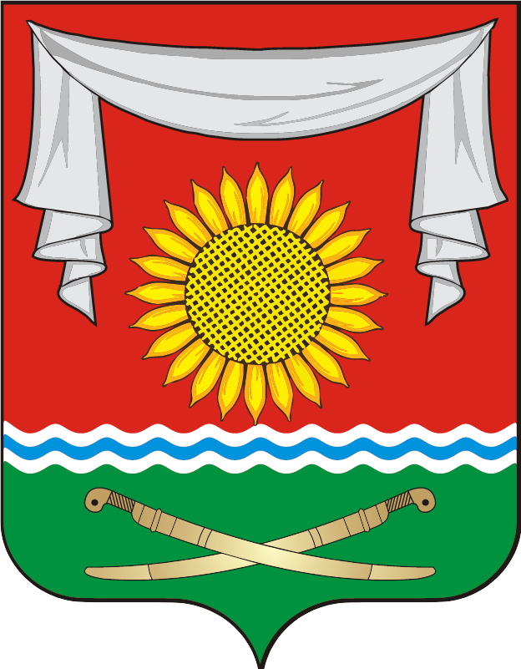
РОССИЙСКАЯ ФЕДЕРАЦИЯ
РОСТОВСКАЯ ОБЛАСТЬ
НЕКЛИНОВСКИЙ РАЙОН
МУНИЦИПАЛЬНОЕ ОБРАЗОВАНИЕ
«ПОКРОВСКОЕ СЕЛЬСКОЕ ПОСЕЛЕНИЕ»
АДМИНИСТРАЦИЯ ПОКРОВСКОГО СЕЛЬСКОГО ПОСЕЛЕНИЯ

ПОСТАНОВЛЕНИЕ

от 10.01.2024 г. № 4
с.Покровское

О внесении изменений в постановление Администрации Покровского сельского поселения №1 от 09.01.2023 «О мерах по выявлению и уничтожению очагов
произрастания дикорастущих наркосодержащих растений
на территории Покровского сельского поселения»

В связи с кадровыми изменениями в Администрации Покровского сельского поселения, в целях предотвращения распространения очагов дикорастущих наркосодержащих растений Администрация Покровского сельского поселения
ПОСТАНОВЛЯЕТ:

1. Внести изменения в постановление Администрации Покровского сельского поселения №1 от 09.01.2023 «О мерах по выявлению и уничтожению очагов произрастания дикорастущих наркосодержащих растений на территории Покровского сельского поселения»:
1.1 Приложение 1 к постановлению изложить в новой редакции, согласно приложению;
2. Настоящее постановление вступает в силу со дня его официального опубликования (обнародования).
3. Контроль за исполнением настоящего постановления оставляю за собой.

Глава Администрации
Покровского сельского поселения Д.В.Бондарь

Приложение № 1
к постановлению администрации
Покровского сельского поселения
от 10.01.2024 №4

Состав рабочей группы по выявлению и уничтожению дикорастущих, наркосодержащих растений на территории Покровского сельского поселения
Председатель рабочей группы:
Бондарь Денис Витальевич – Глава Администрации Покровского сельского поселения
Секретарь рабочей группы:
Сенченко Алина Валериановна – Старший инспектор Администрации Покровского сельского поселения
Члены рабочей группы:
1. Фоменко Вячеслав Борисович – Начальник отдела земельных и имущественных отношений Администрации Покровского сельского поселения
2. Антонов Александр Александрович – Заместитель главы Администрации Покровского сельского поселения
3. Бруслик Светлана Борисовна – Главный специалист Администрации Покровского сельского поселения
4. Роговой Дмитрий Витальевич – Ведущий специалист Администрации Покровского сельского поселения
5. Романова Елена Александровна – Главный специалист Администрации Покровского сельского поселения

